Eglefin poêlé, asperges vertes meunières, "pilé" de fruits secs, câpres et citrons confits
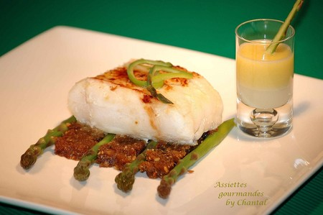
Ingrédients (pour 4 personnes):
4 pavés de poisson blanc (cabillaud, colin, daurade...), 20 asperges vertes, 200g de pignons, 100g de raisins secs, 50g d'abricots secs et 50g de figues séchées, 4 zestes de citrons confits, 50g de câpres, 2 échalotes, 4 gousses d'ail, thym,1 citron.
Préparation:
Eplucher les asperges, en réserver 4 crues pour le décor. Cuire 4 minutes dans de l'eau bouillante salée puis rafraîchir dans de l'eau glacée afin de fixer la couleur.
"Pilé" de fruits secs: Torréfier les pignons (les faire griller au four); mettre dans le blender avec tous les fruits secs et les zestes de citron confit.
Lier légèrement avec de l'huile de pépin de raisin (ou huile de noisette) et un trait de vinaigre balsamique. Ajouter les câpres concassées et réserver.
Beurre de nage: porter 1/2 l d'eau à ébullition avec les échalotes émincées, l'ail, le thym et le citron pelé. Couvrir et laisser infuser une dizaine de minutes. Chinoiser puis réduire et monter au beurre et à l'huile d'olive.
Ajouter un filet de jus de citron et réserver au bain-marie.
Poêler les pavés de poisson à l'huile d'olive et rôtir les asperges dans du beurre mousseux.
Couper les 4 asperges crues dans le sens de la longueur, les arroser d'huile d'olive, puis les passer quelques secondes sous la salamandre. Elles serviront pour la déco.
Dressage:
Déposer 4 asperges dans l'assiette de service et intercaler du "pilé".Dresser un filet de poisson dessus, ainsi qu'une asperge crue.
Verser le beurre de nage émulsionné ou bien présenter le à part dans une petite verrine et chacun mettra la quantité qu'il souhaite.
Assiettes Gourmandes
http://assiettesduchef.canalblog.com
assiettes.gourmandes@yahoo.fr

